521030910087 吴舒文

分析与思考
1. Linux实验
1. 打开Ubuntu虚拟机并登录
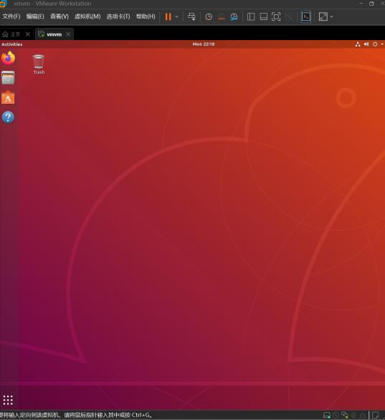
2. 打开Terminal，写出完成下列功能的Linux命令
1. 完整切换到root用户
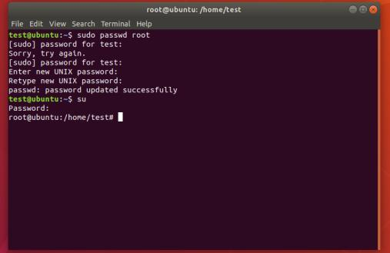
2. 新建名为student的新账户
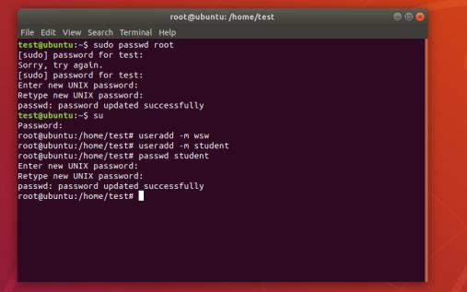
3. 查看账户列表，确认有student
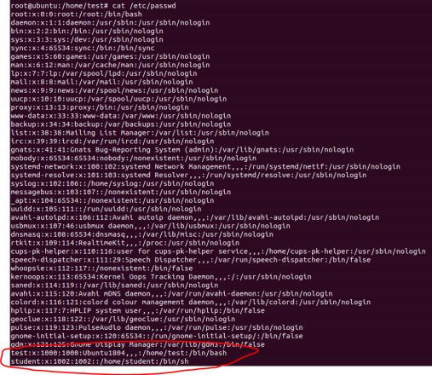
4. 把student的密码设置为“student”，截图展示student密码存储位置。
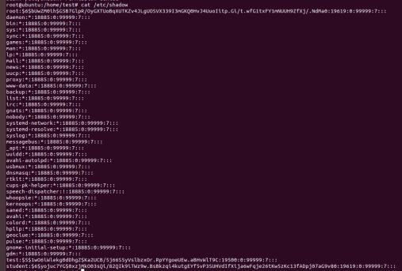
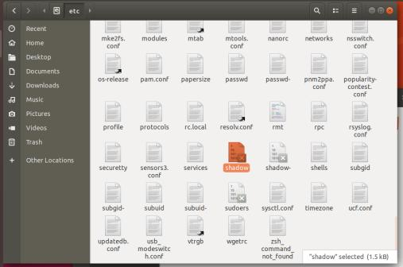
5. 在根目录下建立名为test的文件夹在根目录下建立名为test的文件夹
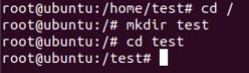
6. 进入test文件夹，建立名为student.txt的空文件
7. 用vim编辑student.txt，输入“I am a student”保存退出
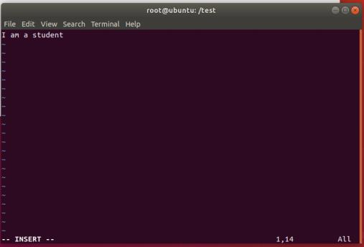
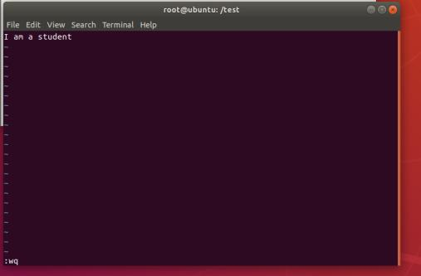
8. 将student.txt权限设置为“rwxr-xr--”
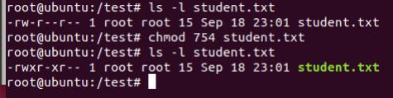
9. 查看student.txt的权限
10. 退出root用户
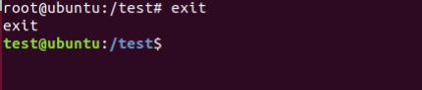
3. 利用John the Ripper破解Linux密码
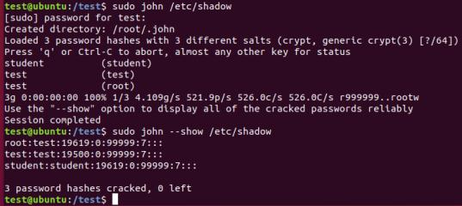
2. Windows实验
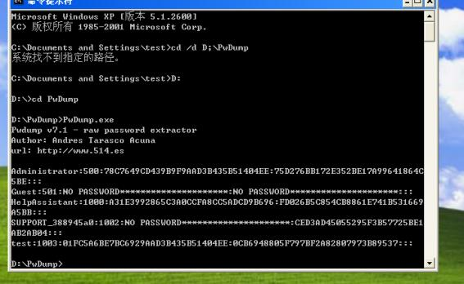
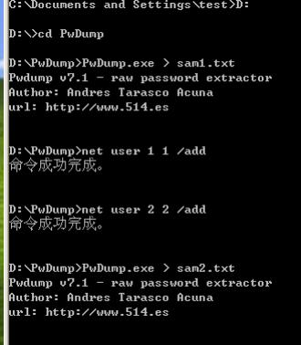
sam1
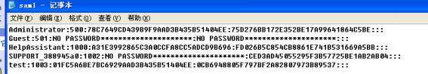
sam2
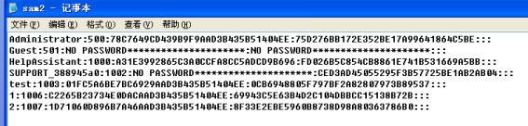
多了新用户1和2的信息，各行以冒号分割；各字段以三个连续冒号分割。结构可以表示成： username:RID:LM- Hash:NT- Hash；第一个字段代表用户名；第二个字段是RID；第三个字段是经 过LM加密算法生成的hash值；第四个字段是NTLM加密算法生成的hash值。
3. 根据口令破解的情况，给出安全性较高的用户口令的建议
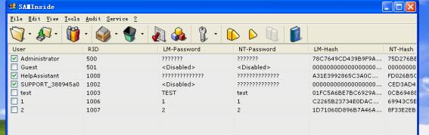
不同用户应当采用不同的口令，避免使用相同的口令，防止不同用户被同时破解；口令与用户名之 间应当没有语义或者逻辑上的联系；口令长度应当足够长，并且包含但不限于数字、字母、符号， 同时避免字母或者数字是连续的，或者字母在键盘上连续等，防止枚举攻击；口令应当不涉及使用 者的身份信息，比如生日以及身份证号等。可以生成强口令妥善保存。
4. 在Linux系统中bash文件的权限为“-rwxr-xr-x”，其含义是什么？用数字表示该文件的权限应为多 少？
文件所有者可读可写可执行，文件所属用户组可读不可写可执行，其他人可读不可写可执行。对应 755
5. 对于一个普通文本文件和一个机密文本文件，为保证实用性与安全性，分别设置怎样的权限较为合 理，为什么？
普通文件可以设为754 ，-rwxr-xr--- ，因为保证实用性需要打开所有者的全部权限，给同组用户打开 可读和可执行，同时最好防止别人恶意修改、执行，因此关闭其他人写权限和执行权限，另外因为 不涉密所以可以打开可读；机密文件可以设为700 ，-rwx------- ，为保证实用性打开所有者的全部权 限，为保证机密安全性关闭其他人所有权限。

实验总结
通过这次实验我对linux和windows的命令行使用更熟练了，对操作系统的访问控制的理解更加深入，对 Windows和Linux所采用的访问控制策略以及协议有了更加深入的理解；又了解了一种Linux系统的常见 报错，学会了其处理方法。
总结一下SAM文件的特性：在系统运行期间， SAM文件被system账号锁定，即使是administrator账号 也无法对其进行删除或拷贝等操作，需要特殊工具通过特殊方式才可以获取。 SAM文件中的密码信息并 非是使用明文形式保存，而是保存着两种不同加密算法得到的hash值。内存中可能会出现以明文形式存 储的密码，易导致密码泄露；同时可以从repair目录攫取备份的SAM。
另了解了windows实验中出现的NTLM加密： NTLM可以在非Active Directory域成员或者Windows 2000 以下版本的Windows计算机上使用； NTLM协议的配置和管理比较简单，适用于小型和中型组织； NTLM 协议不仅仅适用于Windows操作系统，还适用于其他操作系统和应用程序。但是NTLM使用的哈希算法 已被证实安全性较差，易被破解； NTLM协议不支持跨域认证，这意味着在多域环境下，用户需要为每个 域分别进行认证。 NTLM可能受到以下攻击：针对NTLM v1 hash的枚举攻击；针对Net- NTLM的重放攻 击；中间人攻击。
实验中运行apt install vim遇到Could not get lock /var/lib/dpkg/lock-frontend - open 报错，无法安装 vim，使用lsof /var/lib/dpkg/lock-frontend命令找到对应进程后杀掉
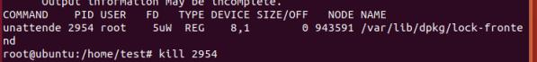
之后成功安装vim
